## 高级人力资源(HRD)研修班招生啦，破冰“驭”才之道！

人力资源是企业发展的第一要义，“王牌”人力资源需要员工将知识与素养融汇贯通。而借鉴国学智慧的高级人力资源(HRD)研修班，为这一融合摸索出了最佳路径。本课程萃取儒释道三家思想精髓并将其与现代化管理学体系加以融合，助您提升“驭”才之道。

来清华大学科技园一起学习！

正式开招！

■**01课程特色**

|  |  |
| --- | --- |
| **1** | **复合知识内容：**  打造企业家思维+人力资源专业职能+业务理解与支撑体系的综合体，提升学员竞争力； |
| **2** | **顶级师资领衔：**  秉承清华大学教学理念，融汇各大高校与企业实战派师资力量，深度剖析对标案例、即学即用； |
| **3** | **高附加值体系：**  长期跟踪与陪伴企业并依托师资库与学员库为企业提供人才发展的综合服务，同时提供标杆企业实地考察机会、直击名企高管互动现场； |
| **4** | **一线圈层社交：**  依托诵读、茶艺、沙龙分享、结伴成长、清华园开班及毕业典礼、团队拓展训练等多种  形式，打造顶级人力资源管理者学习交流的高端社群。 |

■**02学习收益**

|  |  |
| --- | --- |
| **1** | **天：**  了解企业推动组织变革的必要性及动员变革的方式，落实以需求为导向的组织结构、以客户为中心的流程优化、以市场为根基的组织绩效，打造变革型组织文化； |
| **2** | **人：**  领悟优化工作氛围以实现员工幸福工作的方法，帮助员工树立敬业、负责的工作态度以及培养同理心并进而提升互助协作精神，增强感恩心态与归属感； |
| **3** | **合：**  掌握人力资源管理开发领域定性与定量的工具，在学习“道”的同时不断优化“术”； |
| **4** | **一：**  深刻理解人力资源管理与企业战略的矛盾对立统一关系，立于战略思维视角洞察并了解如何招聘、留人以及激励与发展员工。 |

■**03课程安排**  
立足科学的、易吸收的课程设计理念，本课程从内容与方式两大要点加以着手，并辅以细致的课程安排。

内容方面，着眼十大要素，依次为战略人力资源规划、企业文化建设、人才盘点及梯队建设与继任计划、组织发展经理的七项修炼、战略绩效管理、基于员工激励的薪酬设计、股权激励、高效招聘与面试技巧、 新时代劳动法规与风险管控、如何搭建培训体系；

方式方面，注重加强吸收，以标杆案例解析与实战案例操作教学为主，辅以课堂讲授、行动学习、小组讨论、实地游学考察、咨询辅导、评估诊断、管理反思、沙龙研讨、团队拓展训练、实战模拟等多种教学方式。

本课程将这一宏伟的学习目标，

细化成了如下可落地的课程安排：

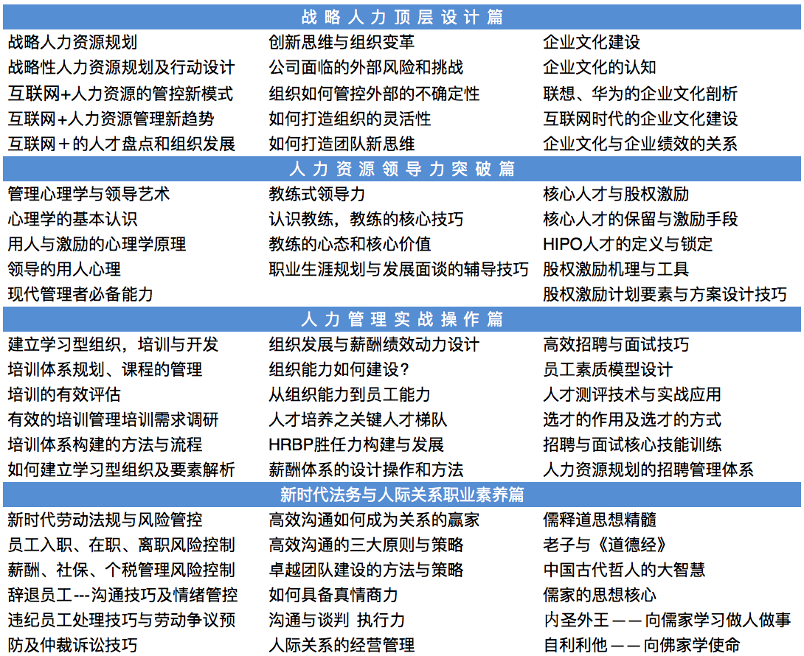

■**04课程导师**



■**05历届学员**

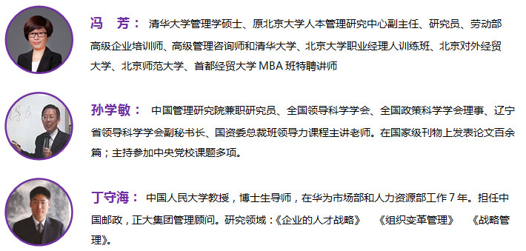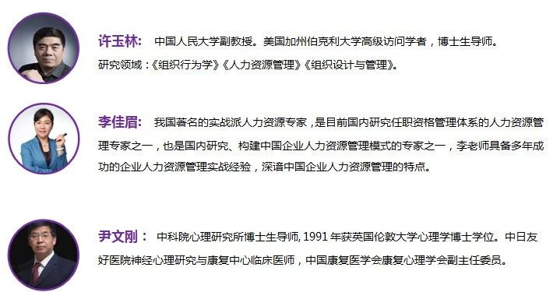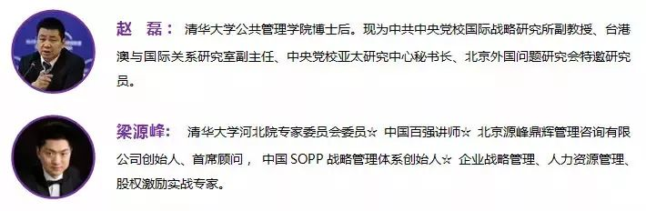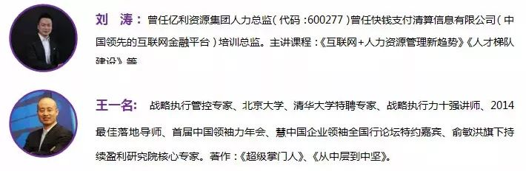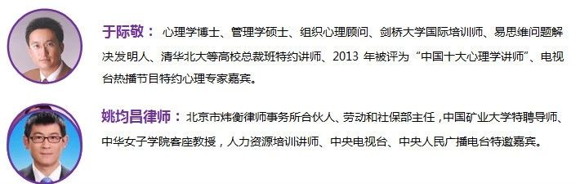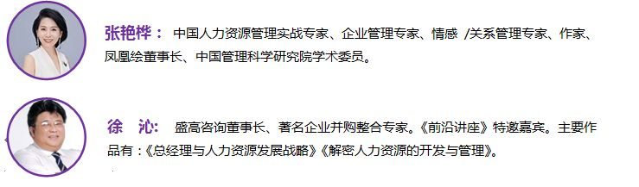

● 研修班设班主任一名，负责教务管理工作；

● 由班主任协助组建班委会，选举班长等班委会人员，协助日常学习；

● 班委会组织酒会、同学联谊等活动，优化班级氛围。



[www.gototsinghua.org.cn](http://www.gototsinghua.org.cn) 咨询电话：13439064501 陈老师

■**06项目概况**



●**学习对象：**

企业董事长、总经理、企业副总、人力资源总监、行政主管及其他人力资源相关人员。

●**学习安排：**

学制一年，108课时，两月1次课，每次课2-3天。（终身免费复训）

●**学习证书：**

结业后由“中国人力资源研究会”颁发“中国人力资源研究会企业人才分会”的结业证书。

●**上课地点：**

北京清华大学科技园。

●**课程费用：**

29800元/人（含学费、教材费、资料费、茶点、班级晚宴、班服、合影等）

■**结业证书**

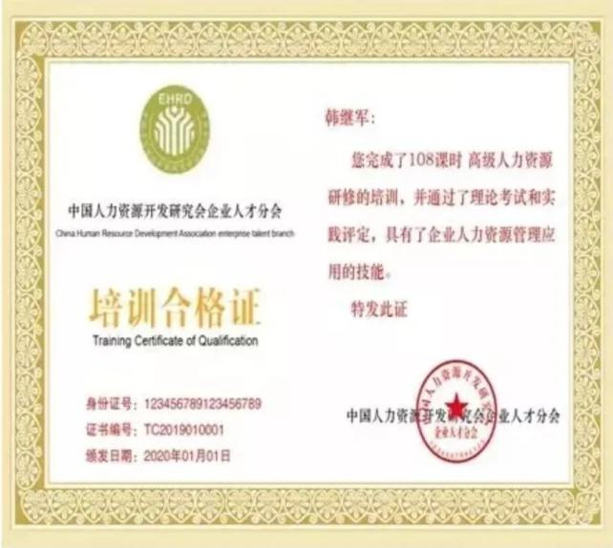

■**报名流程**

提交报名表→ 审核 →发入学通知书 → 缴纳学费 →报到→入学  
1、身份证复印件1份

1. 两寸免冠蓝底证件照
2. 4张3、企业简介1份
3. 名片2张

高级人力资源研修班报名申请表

**联系人： 填报日期： 年 月 日**

|  |  |  |  |  |  |  |  |  |  |
| --- | --- | --- | --- | --- | --- | --- | --- | --- | --- |
| 学员基本资料 | 编号 | 姓名 | 性别 | 职务 | | 身份证号码 | | 最高学历 | 固话/手机 |
| ***1*** |  |  |  | |  | |  |  |
| ***2*** |  |  |  | |  | |  |  |
| 指定联系人 | | 性别 | 职务 | | E-mail | | 传真 | 固话/手机 |
|  | |  |  | |  | |  |  |
| 企业资料 | 单位名称 | |  | | | | | 成立时间 |  |
| 通讯地址 | |  | | | | | 邮政编码 |  |
| 企业性质 | | □国营 □民营 □外商独资 □中外合资  其它（请注明） _______ | | | | | 股份制公司 | □是 □否 |
| 公司总资产 | |  | | 公司上年  销售额 | | （亿元） | 员工人数 |  |
| 是否上市  公司 | | □ 是 □ 否 在 证券交易所上市 | | | | | | |
| 经营范围 | |  | | | | | | |
| 期望学习哪方面 | □宏观经济 □资本运营 □金融证券 □新三板上市 □私募股权 □战略管理 □企业文化建设 □提升领导力 □公司治理 □团队建设 □营销战略 □财务管理 □纳税筹划 □人力资源 □团队建设 □高效沟通 □危机管理 □互连网金融 □电子商务 □国学智慧 □易经  其他方面：  申请人签名（单位盖章）： | | | | | | | | |

**注：此表所填信息仅用于招生工作，对外保密，请您详细填写。(复印有效)**

**其他研修班可备选**

1.□ 实战型财务总监（CFO）高级研修班 29800元

2.□ 营销管理与创新实战（CMO）高端班 29800元

3.□ 高级人力资源(HRD)研修班 29800元

[www.gototsinghua.org.cn](http://www.gototsinghua.org.cn) 咨询电话：13439064501 陈老师